Vejledning til tidsregistreringsskema for medarbejdere
Du tilhører den gruppe af medarbejdere, som skal registrere deres daglige arbejdstid, og fra d. 1/1 2025 skal dette skema ligge i og opdateres i Sharepoint.

Du logger på Sharepoint ved at gå ind på  linket til højre.  Her får du adgang til siden AGRO arbejdstidsregistrering/work hours  Du kan med fordel gemme linket under favoritter/book marks i din browser. | https://aarhusuniversitet.sharepoint.com/sites/AGROarbejdstidsregistreringworkhours/Delte%20dokumenter/
Her ligger en mappe for hver sektion.  Under din sektion kan du finde dit skema for det givne år. | 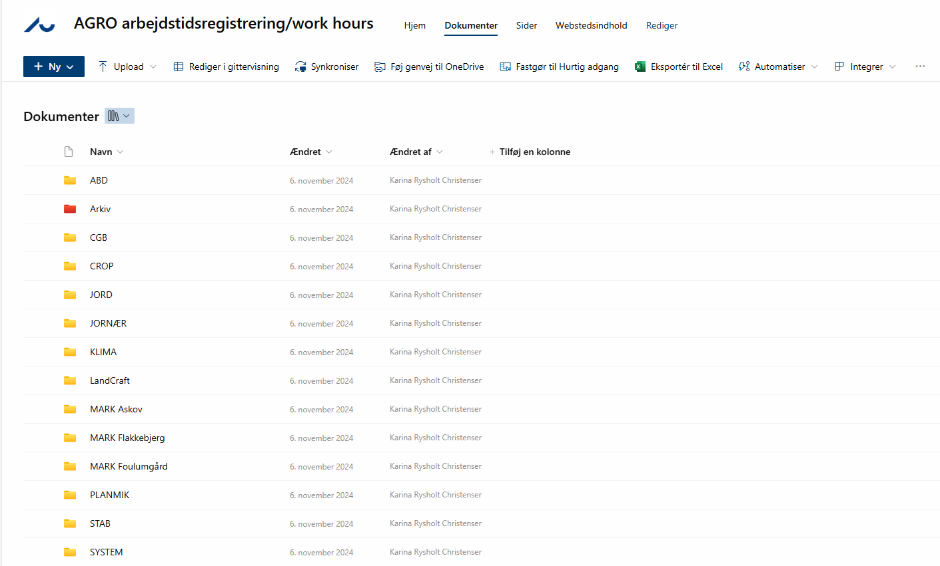
På grundoplysningsfanen kan du udfylde din normale arbejdstid og du kan også udfylde de projekter du arbejder på.  For personer i MARK og LAB aftales brug af opgave/  projektarket med TAP-koordinator/  driftsleder/sektionsleder | 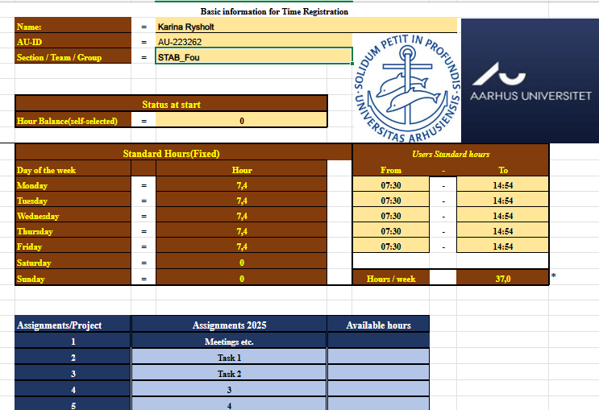
På månedsfanen udfylder du, hvornår du kommer og går hver dag.  For en hel dags fravær sletter du tiden og skriver »ja« i fravær.  For en delvis fridag registrerer du de arbejdede timer og trykker på »ja« i fravær.  Hvis du vil bruge fleks/timebalance, skriver du de timer, du har arbejdet, eller sletter tidspunkterne for en hel dag.  Hvis du har flere komme og gåtider på en dag, kan du anføre det i notatfeltet.  Når du er færdig med registreringen, skriver du en dato nederst som bekræftelse på, at alt er registreret korrekt. | 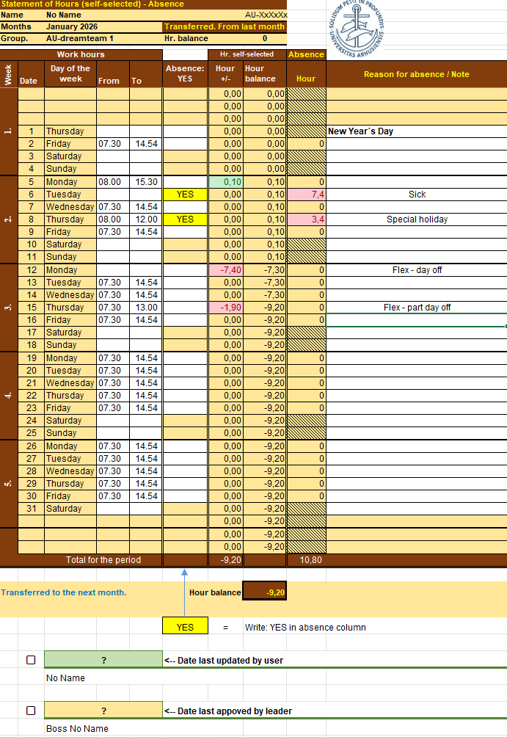

Følgende personer har adgang til dit skema: dig selv, din sektionsleder, din sektionskoordinator, Chinette Møller, Karina Rysholt og Ida Thoft.
Du skal senest d. 5. i hver måned opdatere dit regneark med arbejdstid for den foregående måned.
Det er skemaet på Sharepoint, der er det gældende skema, så du er forpligtet til at opdatere dette skema i henhold til retningslinjerne. Andre skemaer godkendes ikke. Ved årets udgang flyttes arket til arkiv og du vil få deldelt et nyt skema for det nye år.
Hvis du er en del af et projekt som registrerer projekttid, skal du være opmærksom på, at projekttidsregistrering ikke gør det ud for arbejdstidsregistrering. Du skal derfor udover din daglige registrering af arbejdstid i arket i Sharepoint også registrere din givne projekttid i mitHR.
Det er dit ansvar at sikre, at alt fravær er registreret korrekt i mitHR.
Sektions-/driftsleder vil hver måned inden d. 10. tjekke din arbejdstid for at sikre, at der ikke arbejdes mere end de efter loven angivne timer.
Der tages kopi af skemaerne på Sharepoint hver måned for at sikre dokumentation for tidligere måneders registreringer.
Det er ikke muligt at have flere komme- og gåtider i regnearket. Hvis du har haft flere komme- og gåtider på en dag skal du skrive det i kommentarfeltet.
Hvis du skifter arbejdstid i løbet af en år skal du tage kontakt til din sektionskoordinator, som vil sørge for, at du får et nyt tidsregistreringsark.
Evt. konvertering til opsparingsdage jf. Cirkulære om statens arbejdstidsaftale §11 vurderes i december og effektueres i april. Godkendelse fra nærmeste leder sendes til hrbreve@agro.au.dk, som derefter indhenter godkendelse hos institutlederen.
Konvertering af opsparet frihed jf. overenskomst sker ved at rette henvendelse til hrbreve@agro.au.dk. Her skal fremsendes information om hvilke dages overarbejde der ønskes konverteret samt dokumentation fra nærmeste leder om at der er tale om godkendt overarbejde på de angivne dage.

